Arduino 模拟按键游戏

李帆 517202910013

创作灵感：可以用arduino的部件来模拟手柄，实现对虚拟物体的即时控制

说明，游戏源代码改编自<http://www.zcool.com.cn/work/ZMzQ3NzAyMA==.html>

简述过程：按照如下电路图在连接好按钮后（我的arduino里没有ps2遥杆，所以只用了按键按钮）同时在arduino中完成设备调试.

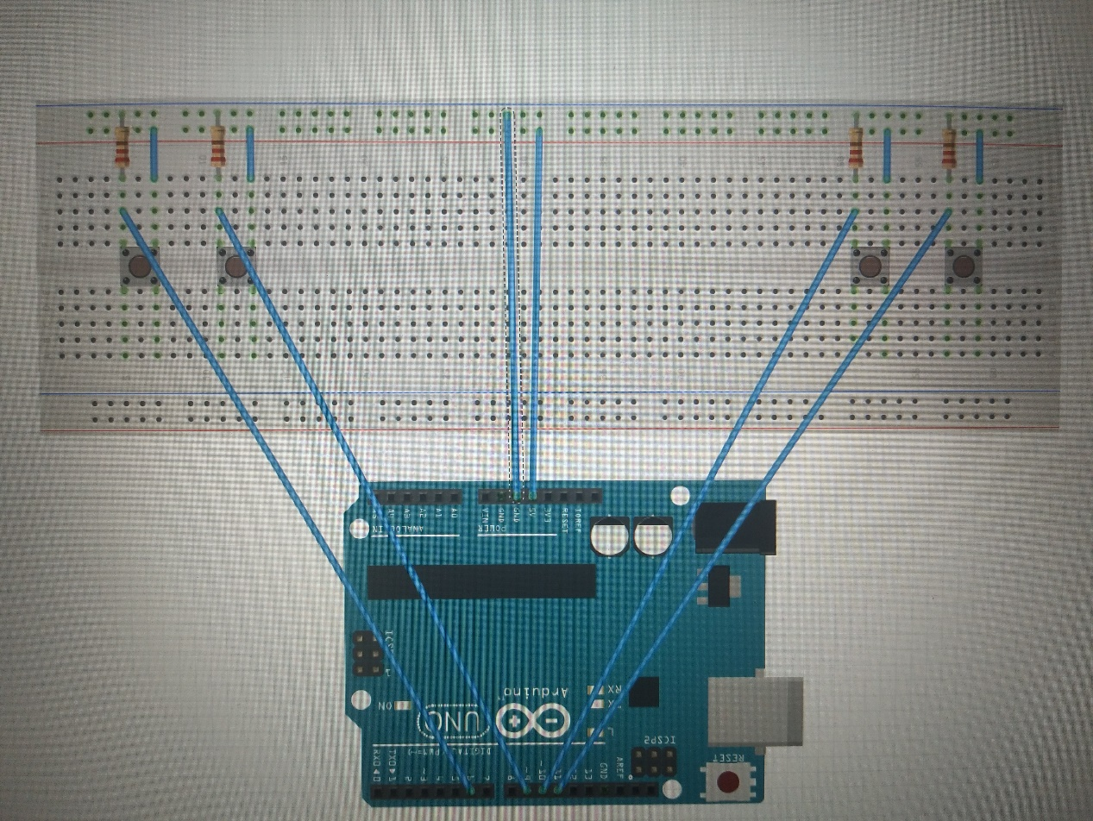

然后在processing中先完成网址中的游戏部分，再在合适的位置加入接收arduino的代码

然后将原有的鼠标控制更改为由arduino开发板的数字模拟信号控制

材料:导线若干，arduino开发板，220欧姆电阻4个，按键按钮4个，面包板，usb连线

效果展示，

如果完全按照上面电路图连接，能获得比较好的手感。

左边的两个按钮控制物体的左右运动，右边两个按钮控制上下运动

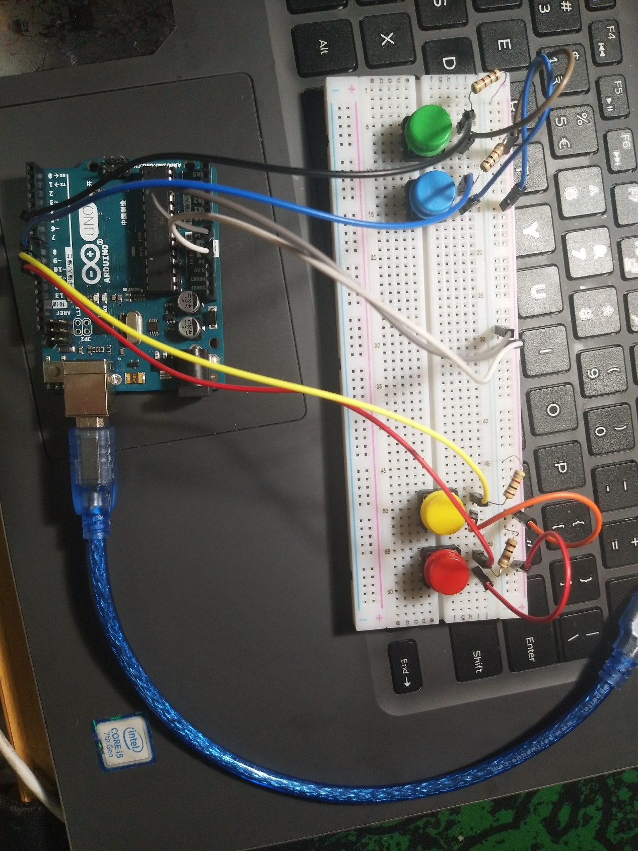

飞机自动射出子弹，如果与敌机发生碰撞，则游戏结束（文字显示结束后回到初始位置，可以继续游戏），当达到时间后将自动清除一次所有敌机，游戏继续）

目前有些bug不知道怎么修复。。。